程序使用说明
在线支付与购物车相同，都是电子商务网站必不可少的一部分。本模块中在购物车模块的基础上，将填写收货人信息、生成订单、订单打印、订单预览和订单查询作为辅助，最终完成支付宝在线支付的操作。在线支付模块的功能结构如图1所示。
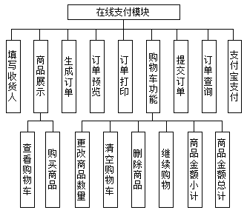
图1 在线支付模块的功能结构图
在线支付模块是电子商务网站收银台中的一个子功能，为了让读者对本模块有个初步的了解和认识，下面列出几个典型功能的页面。
明日购物商城网站填写收货人信息的页面如图2所示，完成收货人姓名、电话、联系地址等信息的添加操作。
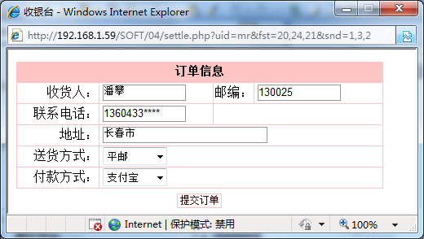
图2 收货人信息添加页面
收货人信息填写完毕之后，就是提交订单，并且生成订单号，进而完成订单的预览、打印以及在线支付等等操作。生成订单信息的页面如图3所示。
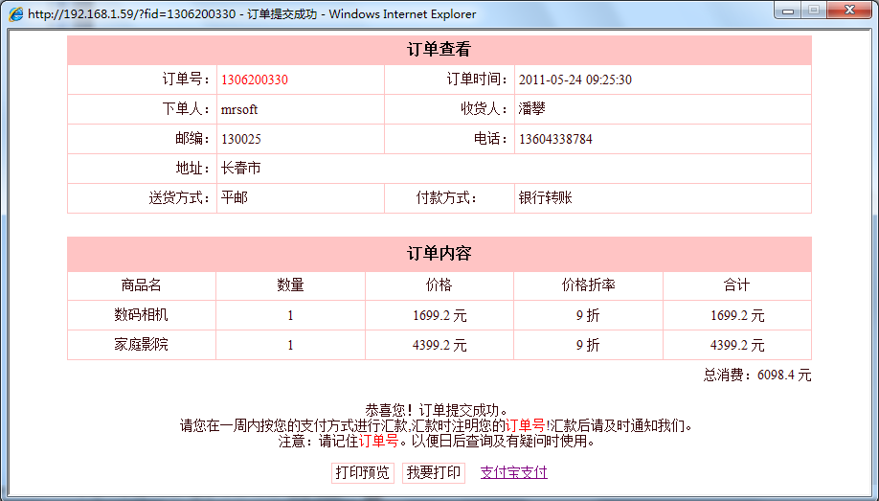
图3 生成订单信息页
在图3页面中单击“打印预览”按钮，将进入打印预览页面，订单打印预览页面运行效果如图4所示。
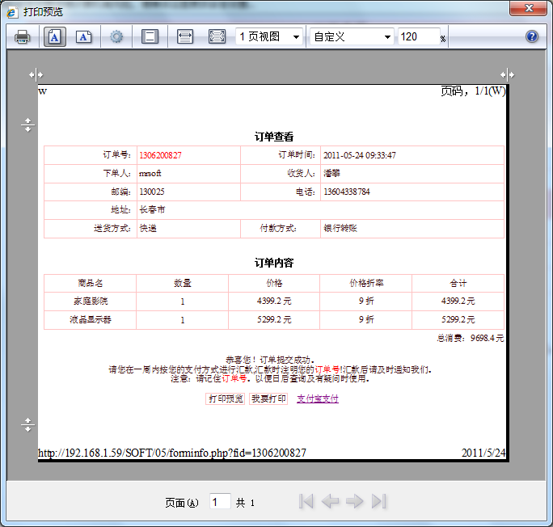
图4 打印预览
单击“我要打印”按钮，将执行订单的打印操作，其运行效果如图5所示。
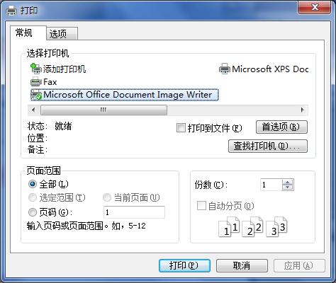
图5 订单打印

（1）在在线支付模块中，应用Smarty模板和PDO数据库抽象层，所以在运行模块之前，先要将Smarty的第三方组件文件夹libs拷贝到项目的\5\system文件夹下，然后需要修改您本机PHP的配置文件php.ini，加载PDO模块，让其支持PDO操作MySQL 数据库。
在Windows环境下，PDO在php.ini文件中进行配置，如图6所示。
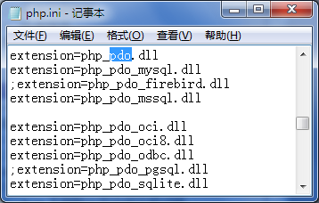
图6 windows环境下配置PDO
要启用PDO，首先必须加载“extension=php_pdo.dll”，如果要想其支持某个具体的数据库，那么还要加载对应的数据库选项。例如，要支持MySQL数据库，则需要加载“extension=php_pdo_mysql.dll”选项。在完成数据库的加载后，要保存php.ini文件，并且重新启动Apache服务器。
（2）本模块应用MySQL数据库，其数据库文件存储于项目根目录的data文件夹下，在运行项目前需要完成数据库的附加操作，即将data文件夹下的db_business拷贝到您本机的MySQL的data文件夹下，同时切记要去掉数据库文件db_business的只读属性，否则不能向数据库中添加数据。
（3）您的机器必须支持打印功能，有能够正确运行的打印功能模块。

